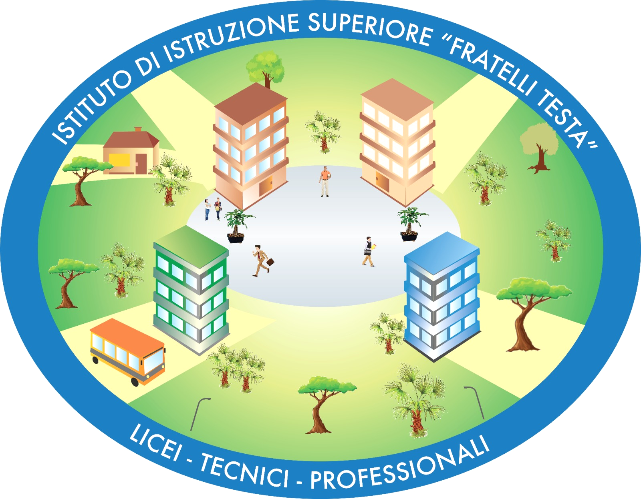
REPUBBLICA ITALIANA – REGIONE SICILIANA
Istituto di Istruzione Superiore “Fratelli Testa”
Viale Itria 2/A - 94014 Nicosia (EN) - Tel.: 0935647258 - Fax 0935630119
C.F. 91052080867 - C.M. ENIS01900T
.: e-mail: enis01900t@istruzione.it | :: http://www.liceotesta.it :: | p.e.c.: enis01900t@pec.istruzione.it :.

PATTO FORMATIVO STUDENTE
MODULO DI ADESIONE AL TIROCINIO ESTIVO

Il/la sottoscritto/a……………………………………….................................. nato/a…………….…………. il ____/____/_______ residente a………………………………….………. via/piazza frequentante la classe ……… sez.………… in procinto di partecipare alle attività di Tirocinio estivo nel periodo dal ____/____/_______ al ____/____/_______ con  orario mattutino,  orario pomeridiano oppure di tipo misto  presso il soggetto ospitante ……………………………………………………………………

DICHIARA
- di essere a conoscenza che le attività che andrà a svolgere costituiscono parte integrante del percorso formativo;
- di essere a conoscenza che la partecipazione al TIROCINIO non comporta alcun legame lavorativo tra il/la sottoscritto/a e il soggetto ospitante in questione e che ogni rapporto con il soggetto ospitante stessa cesserà al termine di questo periodo;
- di essere a conoscenza delle norme comportamentali previste dal C.C.N.L., le norme antinfortunistiche e quelle in materia di privacy;
- di essere stato informato dal Tutor formativo esterno in merito ai rischi aziendali in materia di sicurezza sul lavoro, di cui al d.lgs. 81/08 e successive modificazioni;
- di essere consapevole che durante i periodi trascorsi nel Tirocinio è soggetto/a alle norme stabilite nel regolamento degli studenti dell’istituzione scolastica di appartenenza, nonché alle regole di comportamento, funzionali e organizzative del soggetto ospitante;
- di essere a conoscenza che, nel caso si dovessero verificare episodi di particolare gravità, in accordo con il soggetto ospitante si procederà in qualsiasi momento alla sospensione dell’esperienza di TIROCINIO;

- di essere a conoscenza che nessun compenso o indennizzo di qualsiasi natura gli/le è dovuto in conseguenza della sua partecipazione al TIROCINIO;
- di essere a conoscenza che l’esperienza di TIROCINIO non comporta impegno di assunzione presente o futuro da parte del soggetto ospitante;
- di essere a conoscenza delle coperture assicurative sia per i trasferimenti alla sede di svolgimento delle attività di TIROCINIO che per la permanenza presso il soggetto ospitante.

SI IMPEGNA
- a rispettare rigorosamente gli orari stabiliti dal soggetto ospitante per lo svolgimento delle attività di TIROCINIO;
- a seguire le indicazioni del tutor e fare riferimento ad esso per qualsiasi esigenza o evenienza;
- ad avvisare tempestivamente sia il soggetto ospitante che l’istituzione scolastica se impossibilitato/a a recarsi nel luogo del tirocinio;
- a presentare idonea certificazione in caso di malattia;
- a tenere un comportamento rispettoso nei riguardi di tutte le persone con le quali verrà a contatto presso il soggetto ospitante;
- a completare in tutte le sue parti, l'apposito registro di presenza presso il soggetto ospitante;
- a comunicare tempestivamente e preventivamente al coordinatore del corso eventuali trasferte al di fuori della sede di svolgimento delle attività di Tirocinio per fiere, visite presso altre strutture del gruppo del soggetto ospitante etc.;
- a raggiungere autonomamente la sede del soggetto ospitante in cui si svolgerà l’attività di TIROCINIO;
- ad adottare per tutta la durata delle attività di Tirocinio le norme comportamentali previste dal C.C.N.L., ad osservare gli orari e i regolamenti interni dell'azienda, le norme antinfortunistiche, sulla sicurezza e quelle in materia di privacy.

Data ____/____/_______ Firma alunno/a ………………………………

Il sottoscritto………………………………………………………………………, n.q. di esercente la potestà genitoriale sull’alunno/a dichiara di aver preso visione di quanto riportato nella presente nota e di autorizzare lo/la studente/ssa…………………………………………………………………. a partecipare alle attività previste dal tirocinio.

Data ____/____/_______ Firma genitore ....................................................

